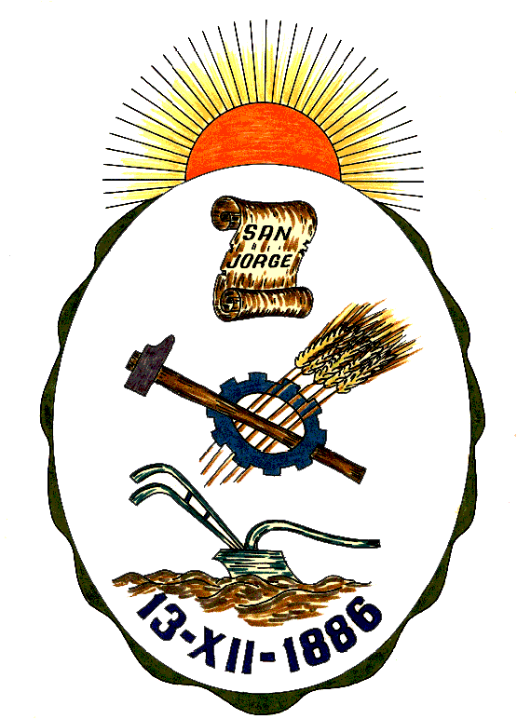  
**Honorable Concejo Municipal de San Jorge**

**Av. Alberdi 1155 – (2451) San Jorge – Santa Fe - Tel: 03406-444122**

**RESOLUCION Nº 776**

**VISTO:**

El Decreto Nº 5082 Ad Referéndum enviado por el Departamento Ejecutivo Municipal, sobre el Decreto Provincial N° 194/25 de fecha 12 de Febrero de 2025 que propicia la modificación parcial del Decreto N° 1300 de fecha 06 de noviembre de 2020, y;

**CONSIDERANDO:**

Que dicha norma invita a las Municipalidades y Comunas a adherir a dicho Decreto como requisito para la incorporación al Programa Caminos Productivos dependiente del Ministerio de Desarrollo Productivo de la Provincia de Santa Fe;

Que la ciudad de San Jorge, en conjunto con la Comuna de Traill se encuentran tramitando en conjunto la incorporación a dicho programa con el objetivo de construir 14.871 metros de ripio que unan las dos localidades;

Que la adhesión a la presente normativa permitiría al municipio generar una nueva ruta de comunicación con dicha localidad favoreciendo no solo a los linderos y a los emprendimientos, empresas y explotaciones agrícolas y ganaderas de la zona, si no al general de la población de ambas ciudades, mejorando el acceso a la salud educación e intercambios comerciales entre localidades. -

Por todo ello, el Honorable Concejo Municipal de San Jorge, en uso de las atribuciones que le confiere la Ley Orgánica de Municipalidades N° 2756 y su Propio Reglamento Interno, emite la siguiente:

**RESOLUCION**

**Art. 1°):** Ratifíquese el Decreto Nº 5082 enviado por el Departamento Ejecutivo Municipal, sobre al Decreto Provincial N° 194/25 de fecha 12 de Febrero de 2025 que propicia la modificación parcial del Decreto N° 1300 de fecha 06 de noviembre de 2020.-

**Art. 2°):** Comuníquese, Publíquese, Dese Copia al Registro Municipal y Archívese. -

Dada en la Sala de Sesiones del Honorable Concejo Municipal de San Jorge, Ciudad Sanmartiniana, Departamento San Martín, Provincia de Santa Fe, a los veintidós días del mes de Mayo de dos mil veinticinco. -

Sr. Andrés P. Rosetti Sr. Facundo Blum Secretario del H.C.M. Presidente del H.C.M.